ПАО Сбербанк и АО «Россельхозбанк» в рамках реализуемых проектов (проект кэшаут, оплата с помощью QR-кода, проект «Безналичные решения» и другие) готовы адресно проработать вопрос организации физических точек доступа к финансовым услугам в соответствии с данными проектами:

**Информация ПАО Сбербанк по проекту «Безналичные решения»**

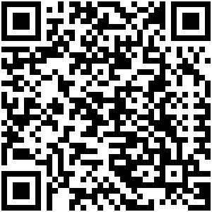

Заявку для заключения договора на установку в торгово-сервисной точке платежного терминала, онлайн-кассы, интернет-эквайринга, «Плати QR», можно оставить на официальном сайте Сбербанка по **QR-коду**, отсканировав его через мобильное устройство или позвонив по бесплатному номеру телефона **8(800)350-01-23.**

|  |  |  |  |  |  |
| --- | --- | --- | --- | --- | --- |
| **Контактные данные руководителя дополнительного офиса АО "Россельхозбанк" ст. Каневской** | | | | | |
|  |  |  |  |  | |
| **Адрес офиса** | **ФИО руководителя** | | | | **Рабочий номер телефона** |
| 353730, ст. Каневская, ул. Вокзальная, д. 45А | Каин | Александр | Александрович | 8(86164)  7-00-14 | |
|  |  |  |  |  | |